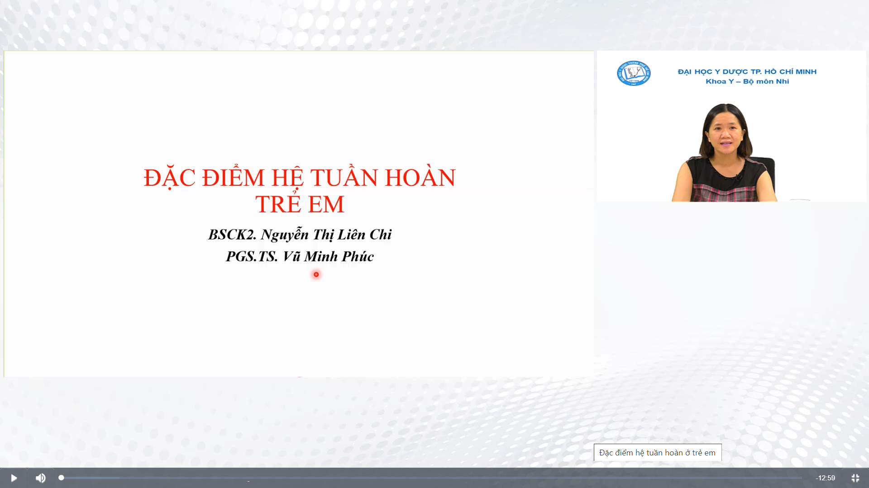

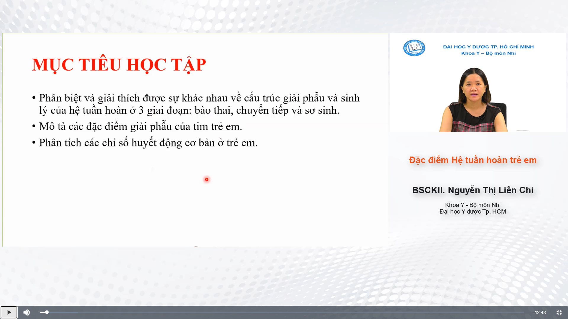

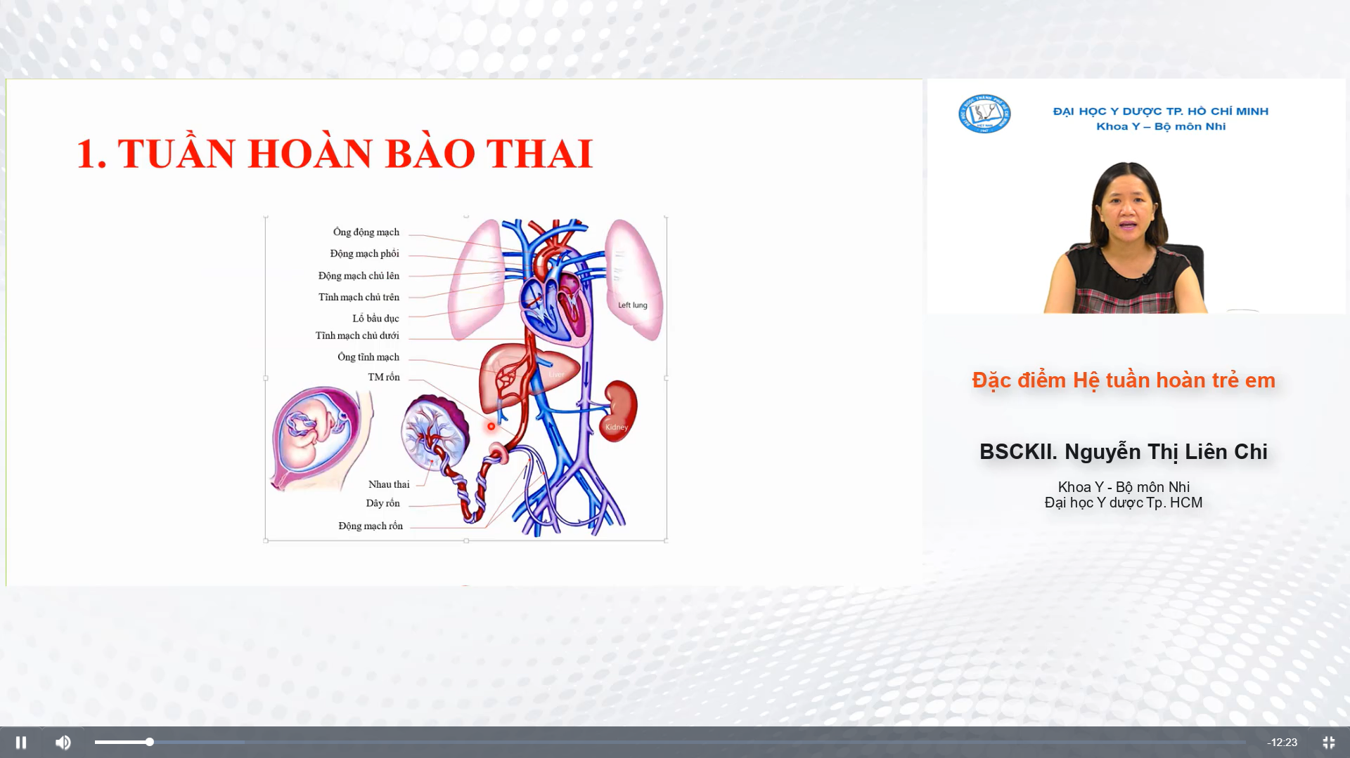

Đây là hình ảnh tuần hoàn bào thai

* Bánh nhau :Máu từ bánh nhau theo tĩnh mạch rốn
* Gan , ống tĩnh mạch
* Lỗ bầu dục
* ống động mạch

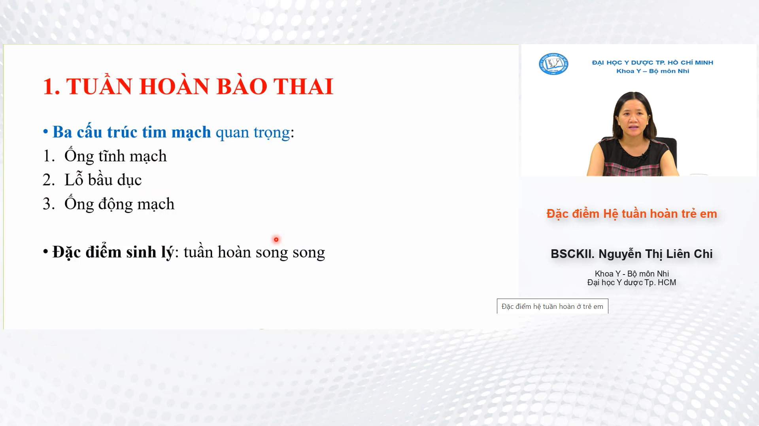

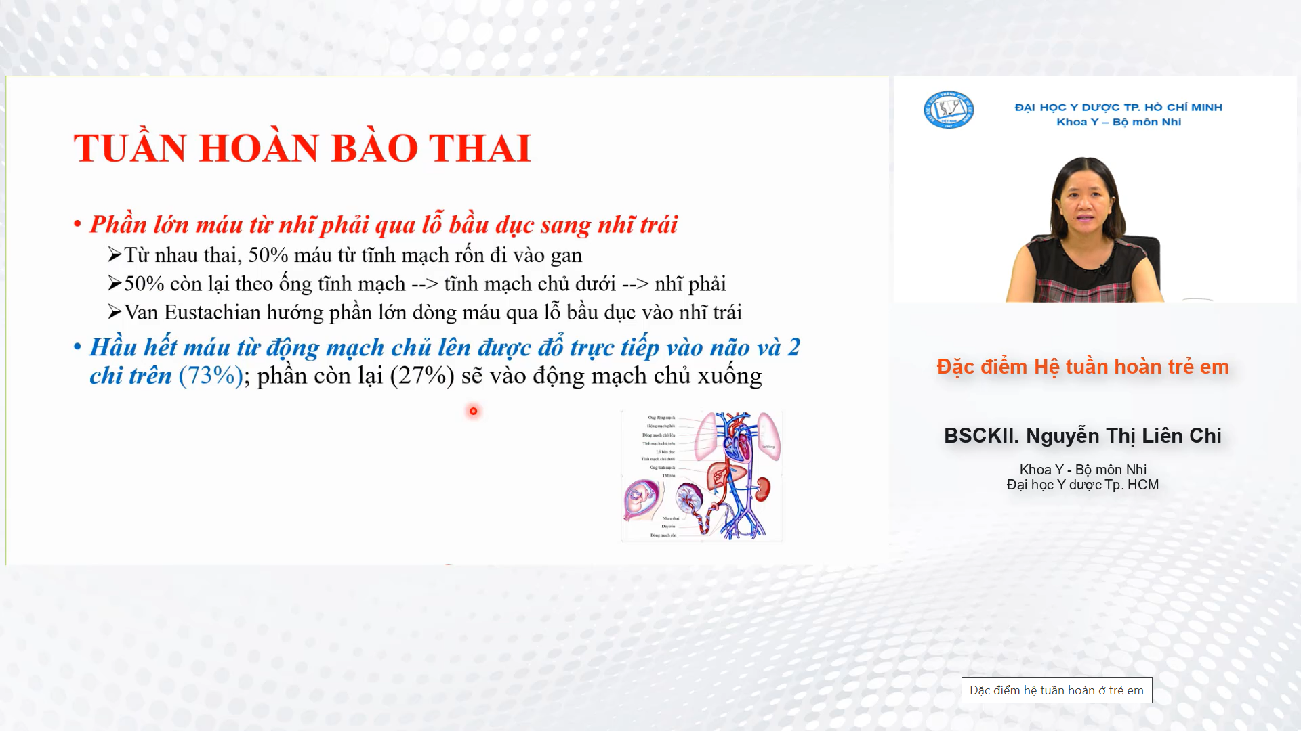

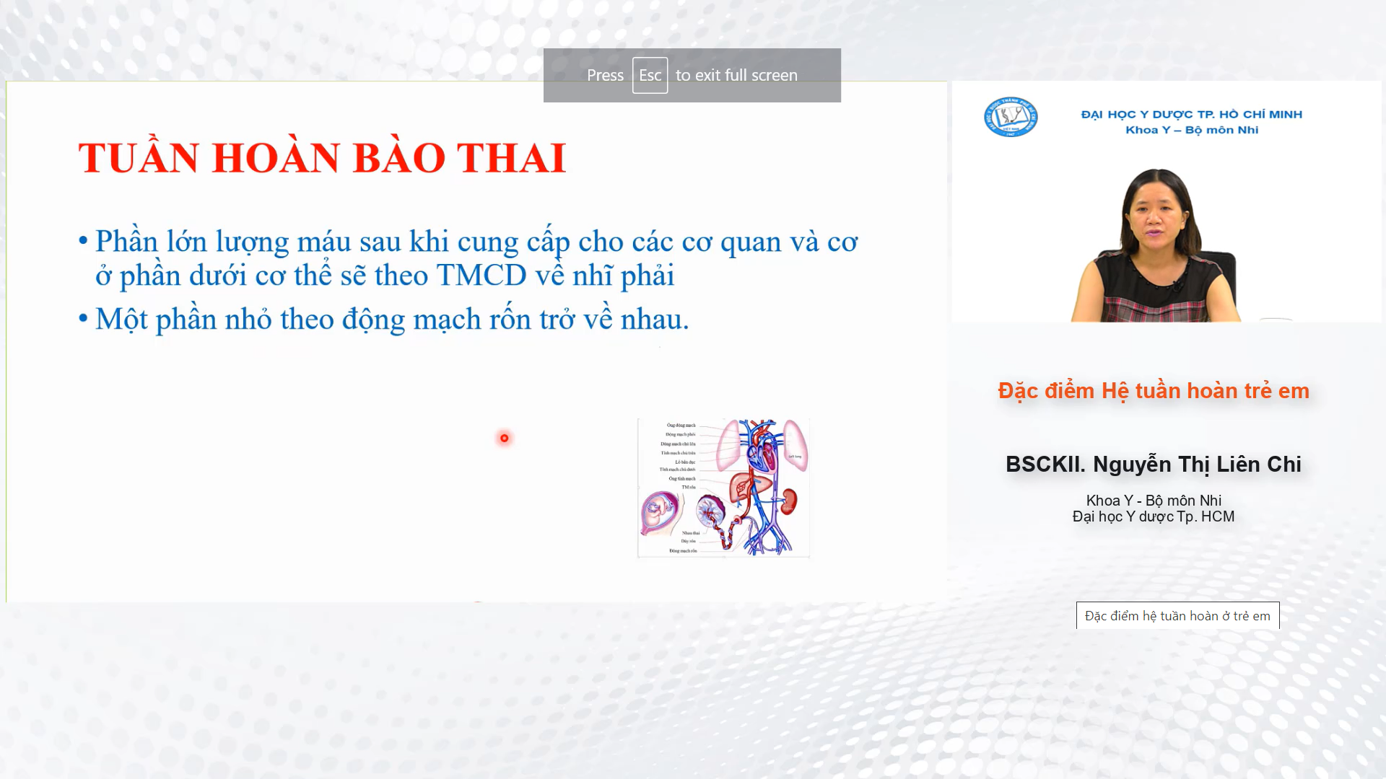

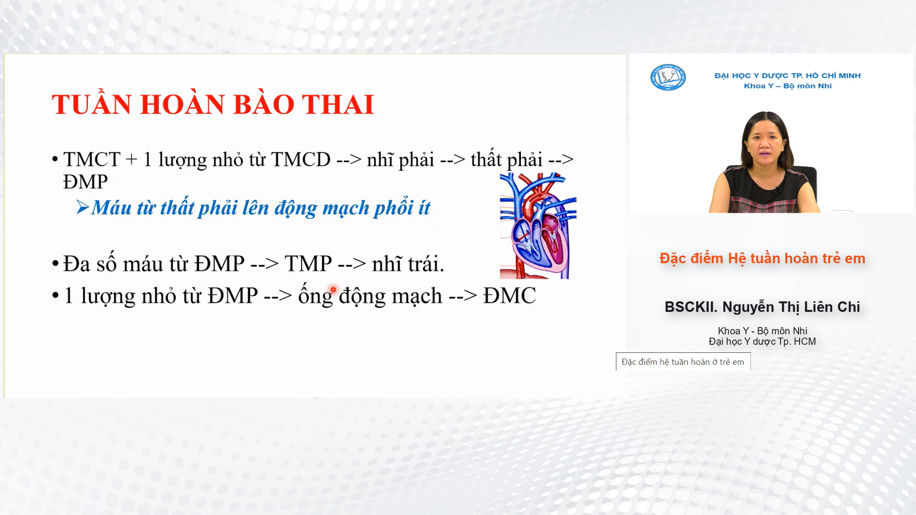

Máu từ thất phải lên động mạch phổi ít: vì trong bào thai phổi chưa làm việc

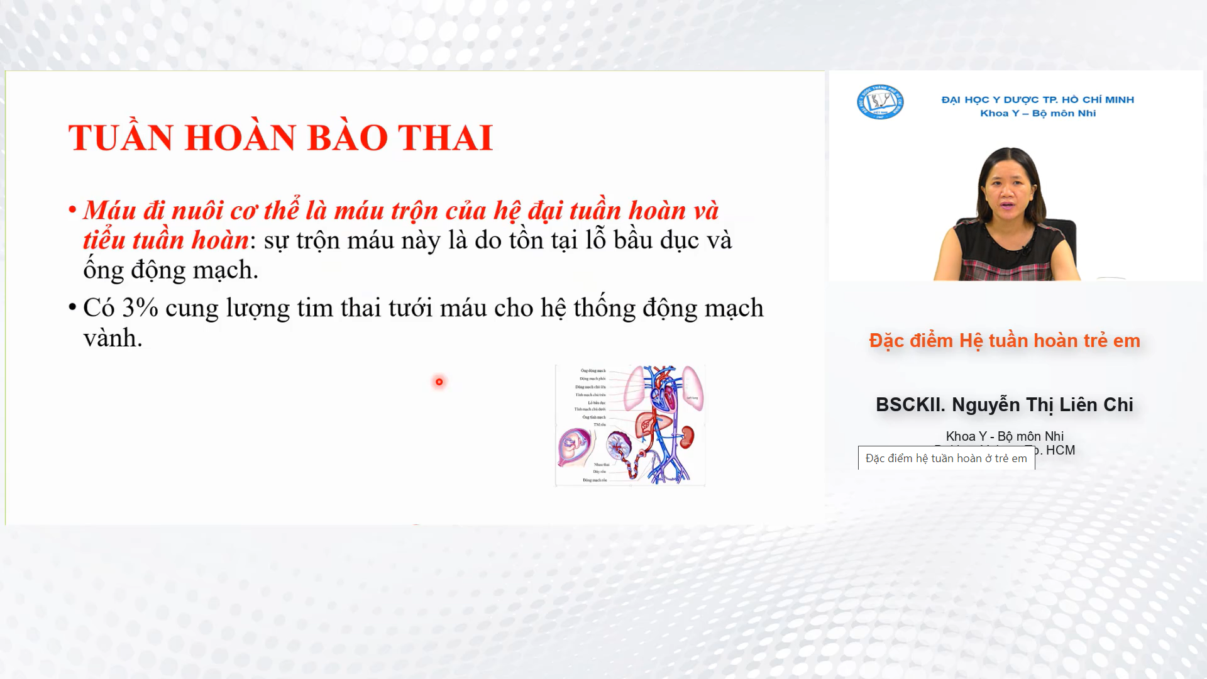

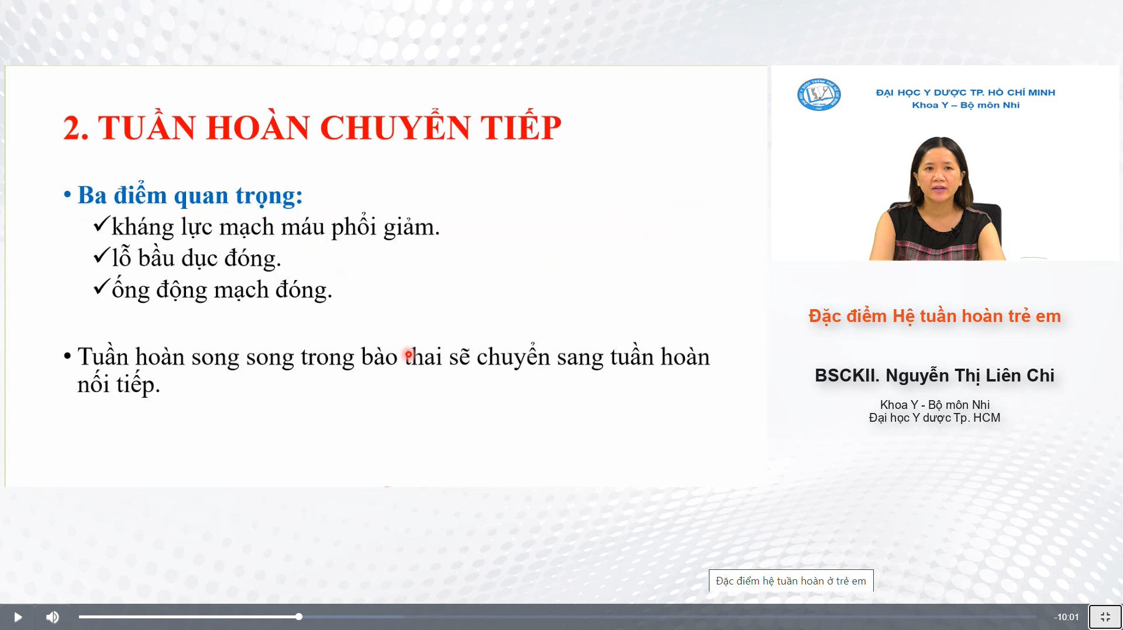

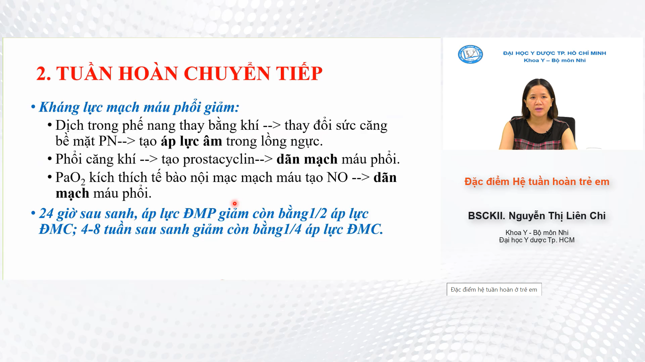

Sau sinh trẻ phải thích nghi với môi trường ngời tử cung, nhau thai không trao đổi khí nữa , phổi làm nhiệm vụ trao đổi khí

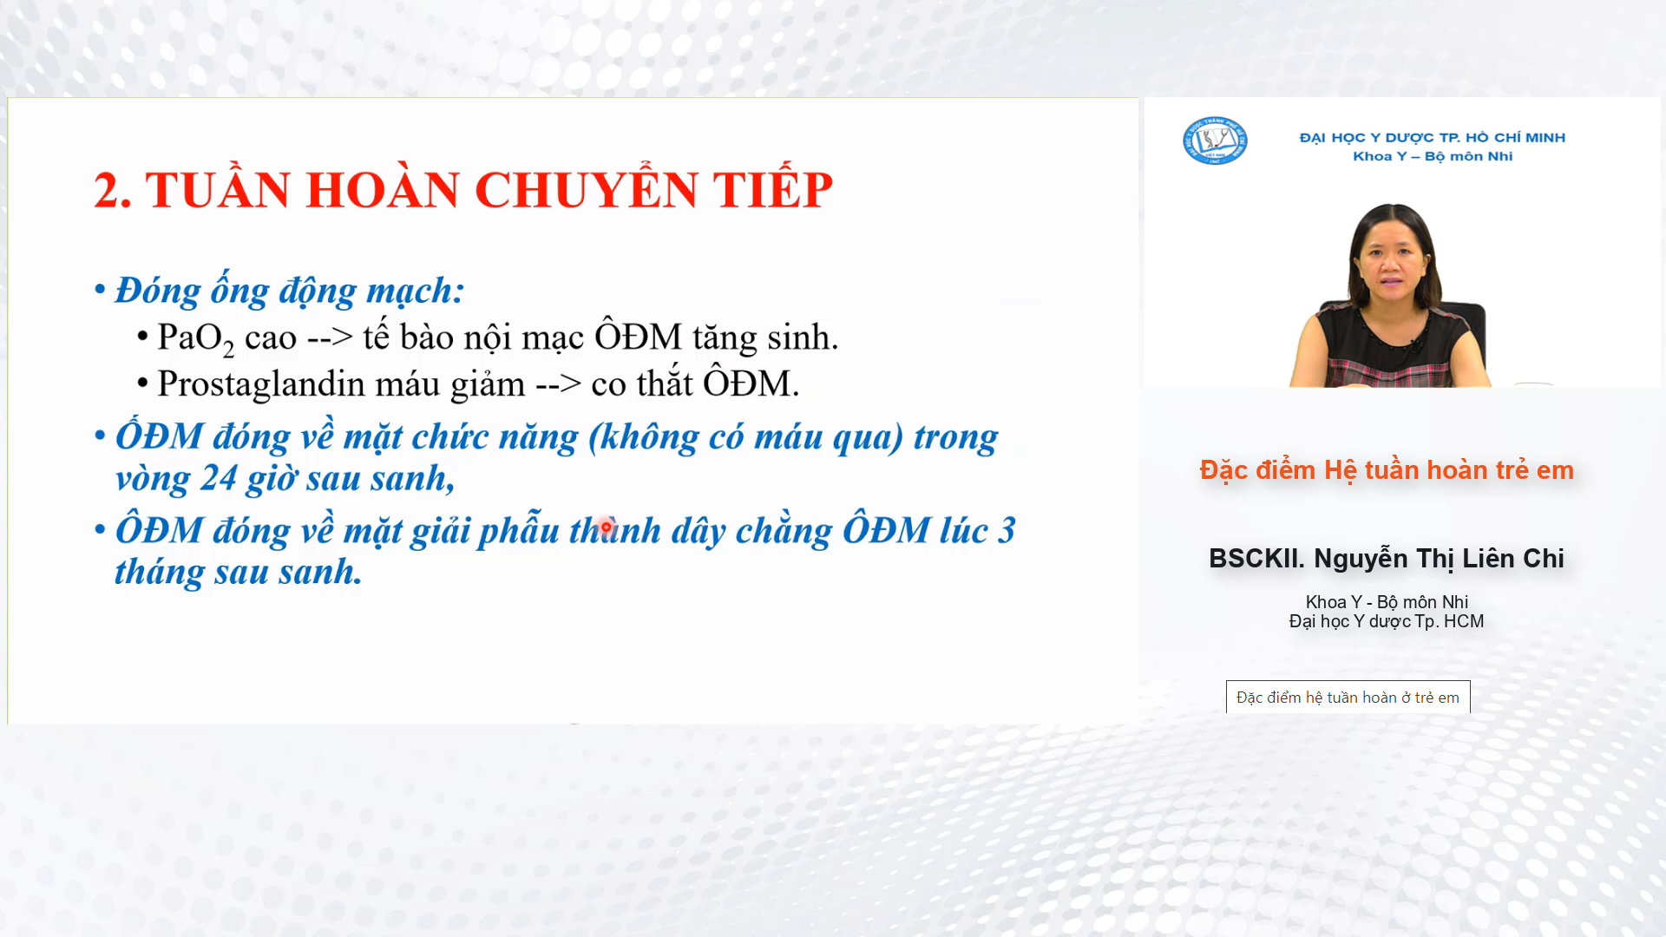



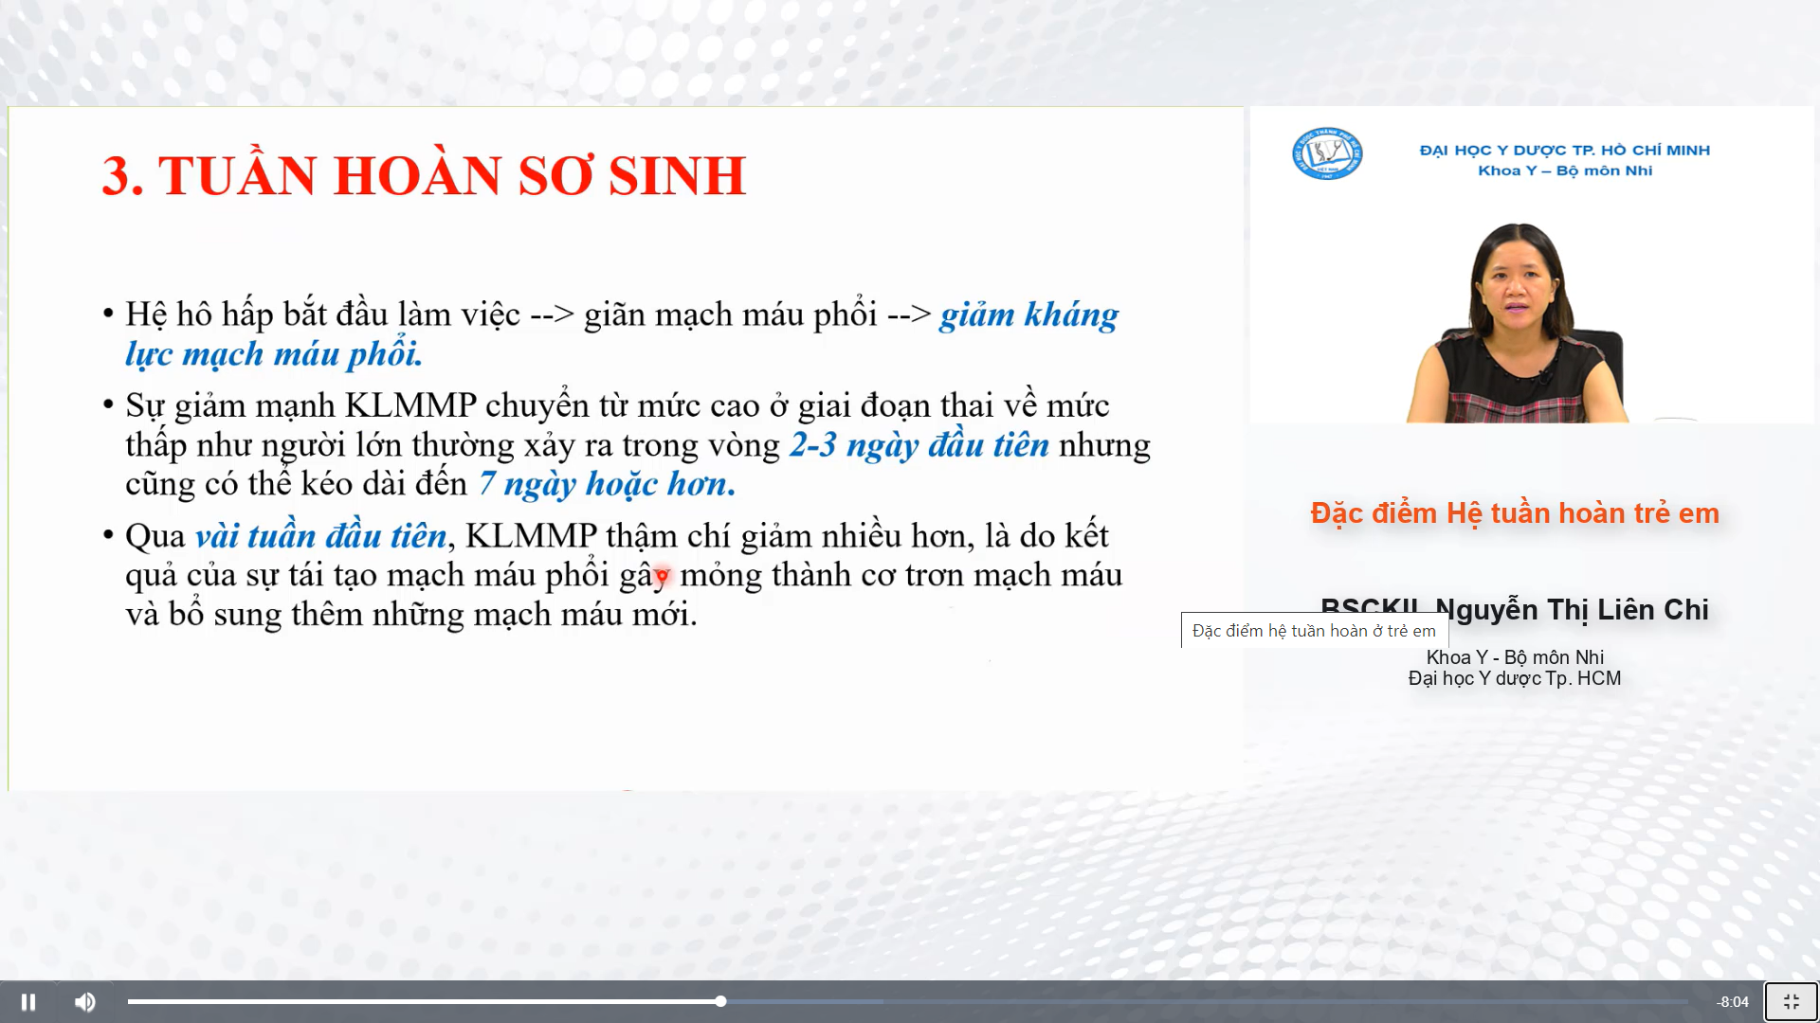

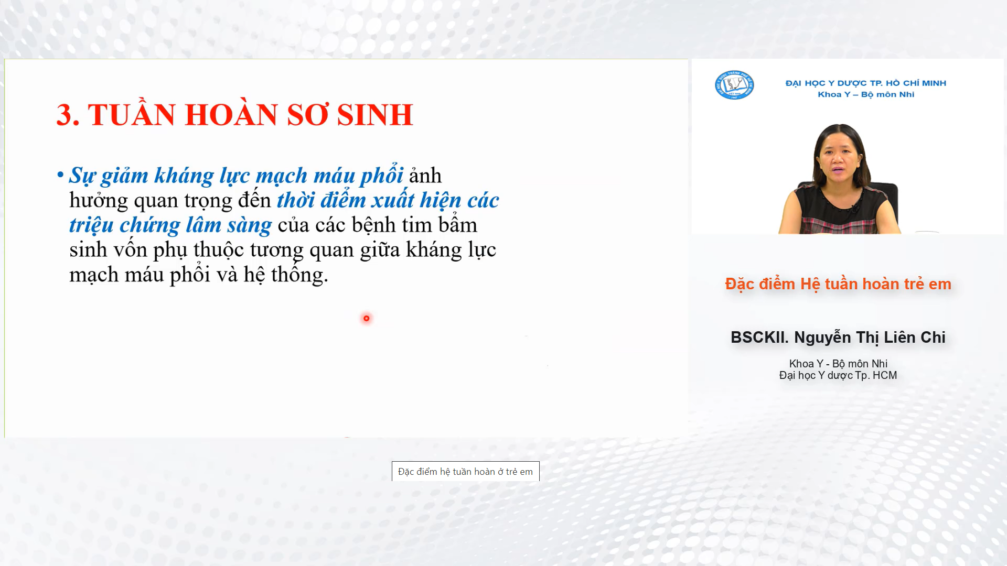

Ví dụ như thông liên thất:

* trong 2 tuần đầu tiên sau sinh, kháng lực mạch máu phổi còn cao, shunt qua lỗ TLT nhỏ => không có triệu chứng
* Khi kháng lực mạch máu phổi giảm: luồng shunt qua lỗ TLT nhiều => trẻ biểu hiện suy tim

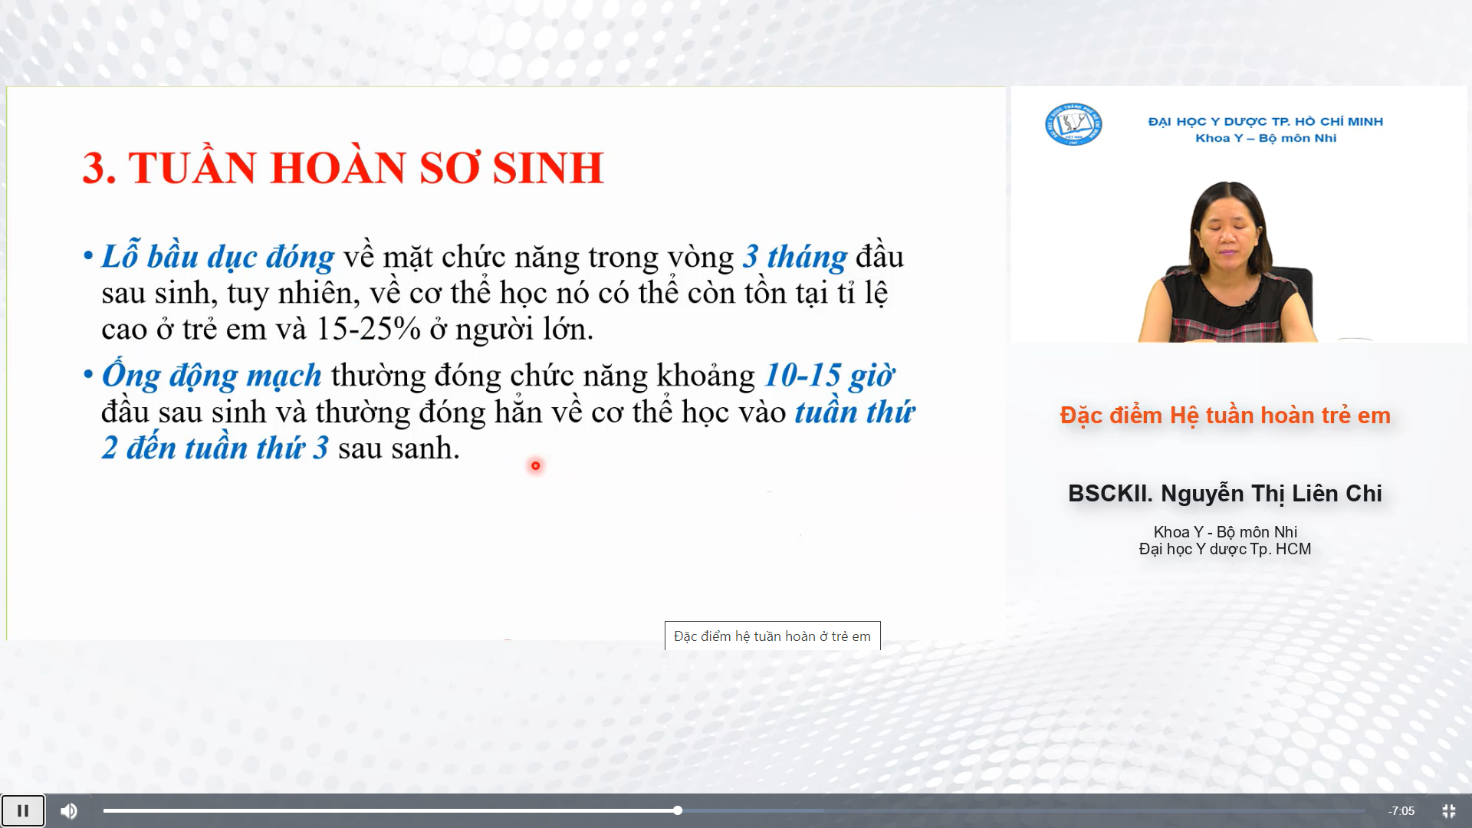

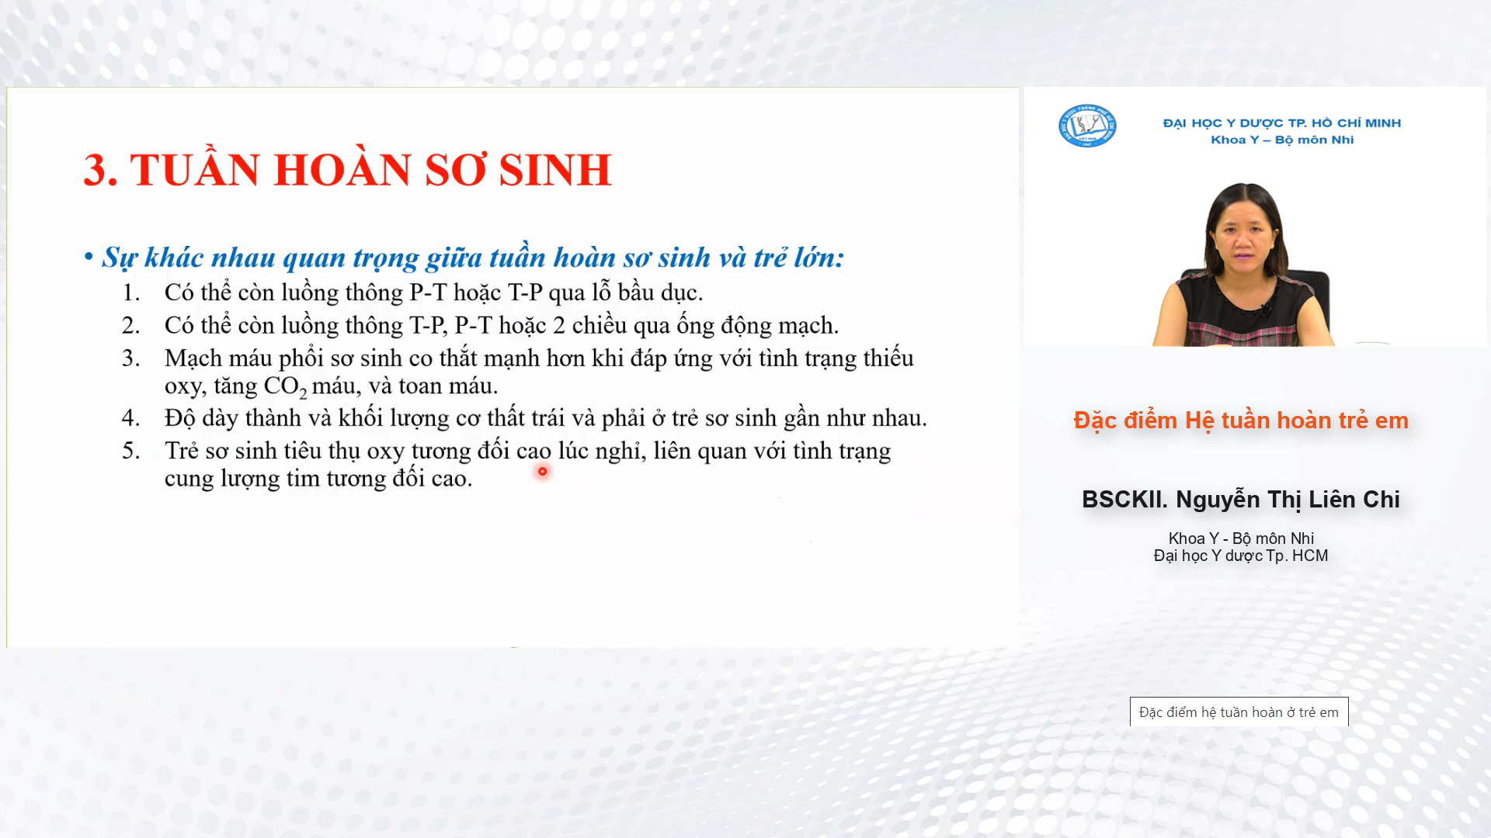

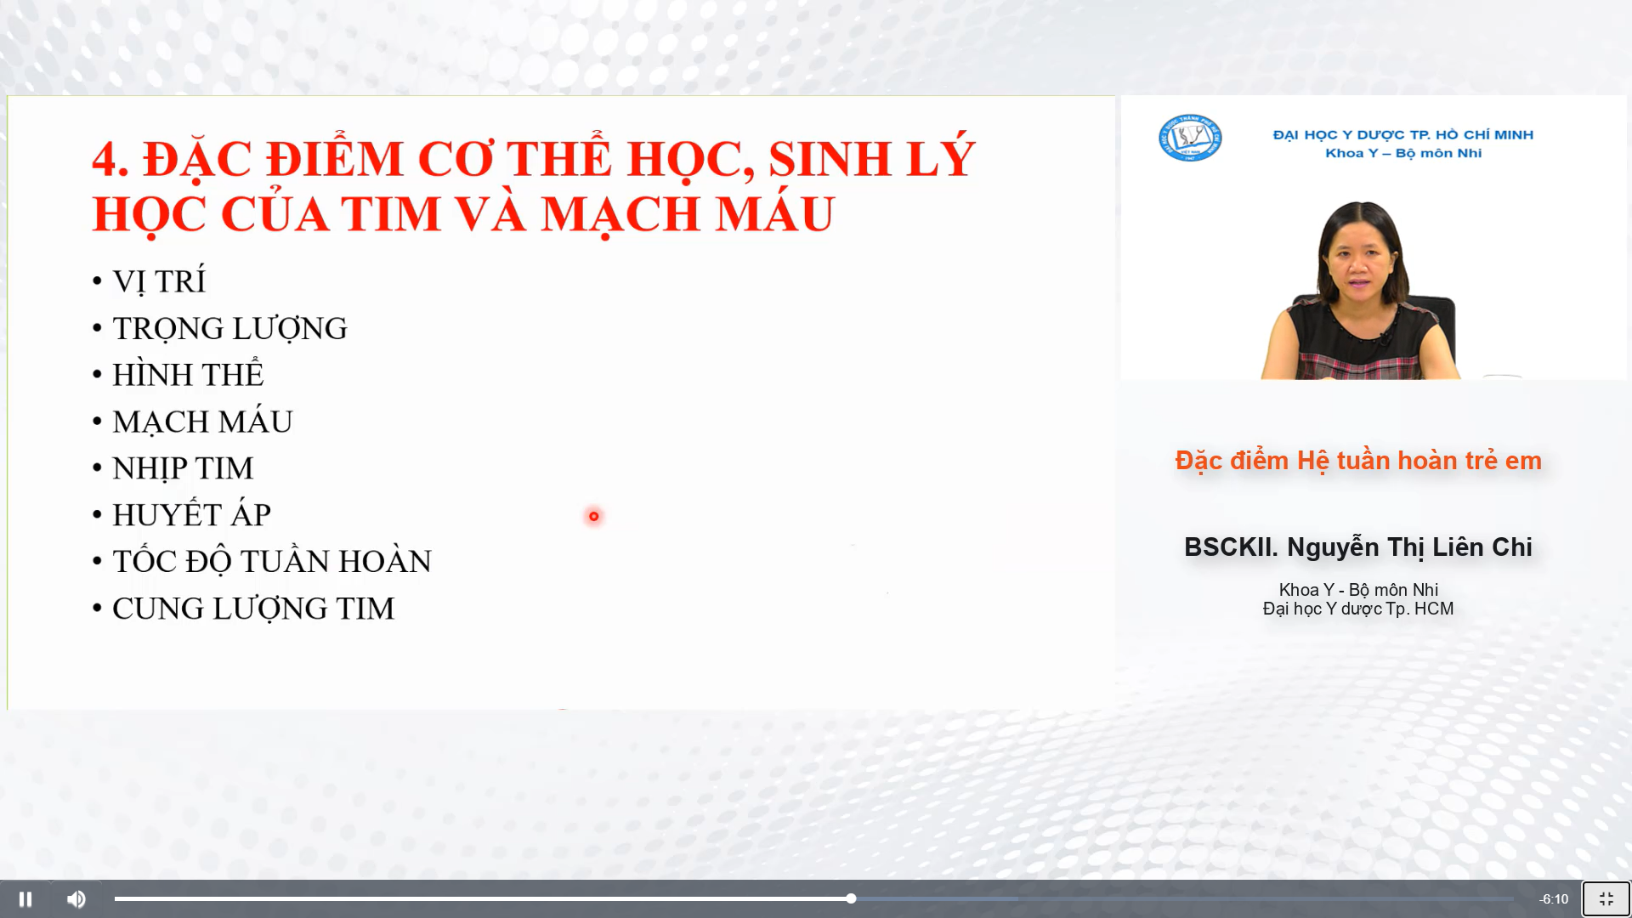

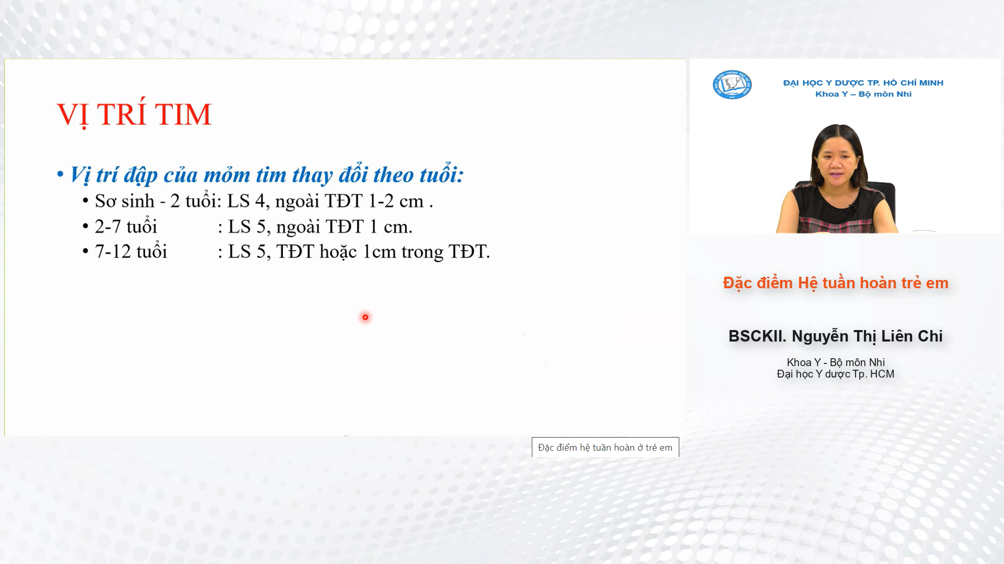

Nhớ mỏm tim theo tuổi để đi lâm sàng xác định xem mỏm tim vị trí bất thường

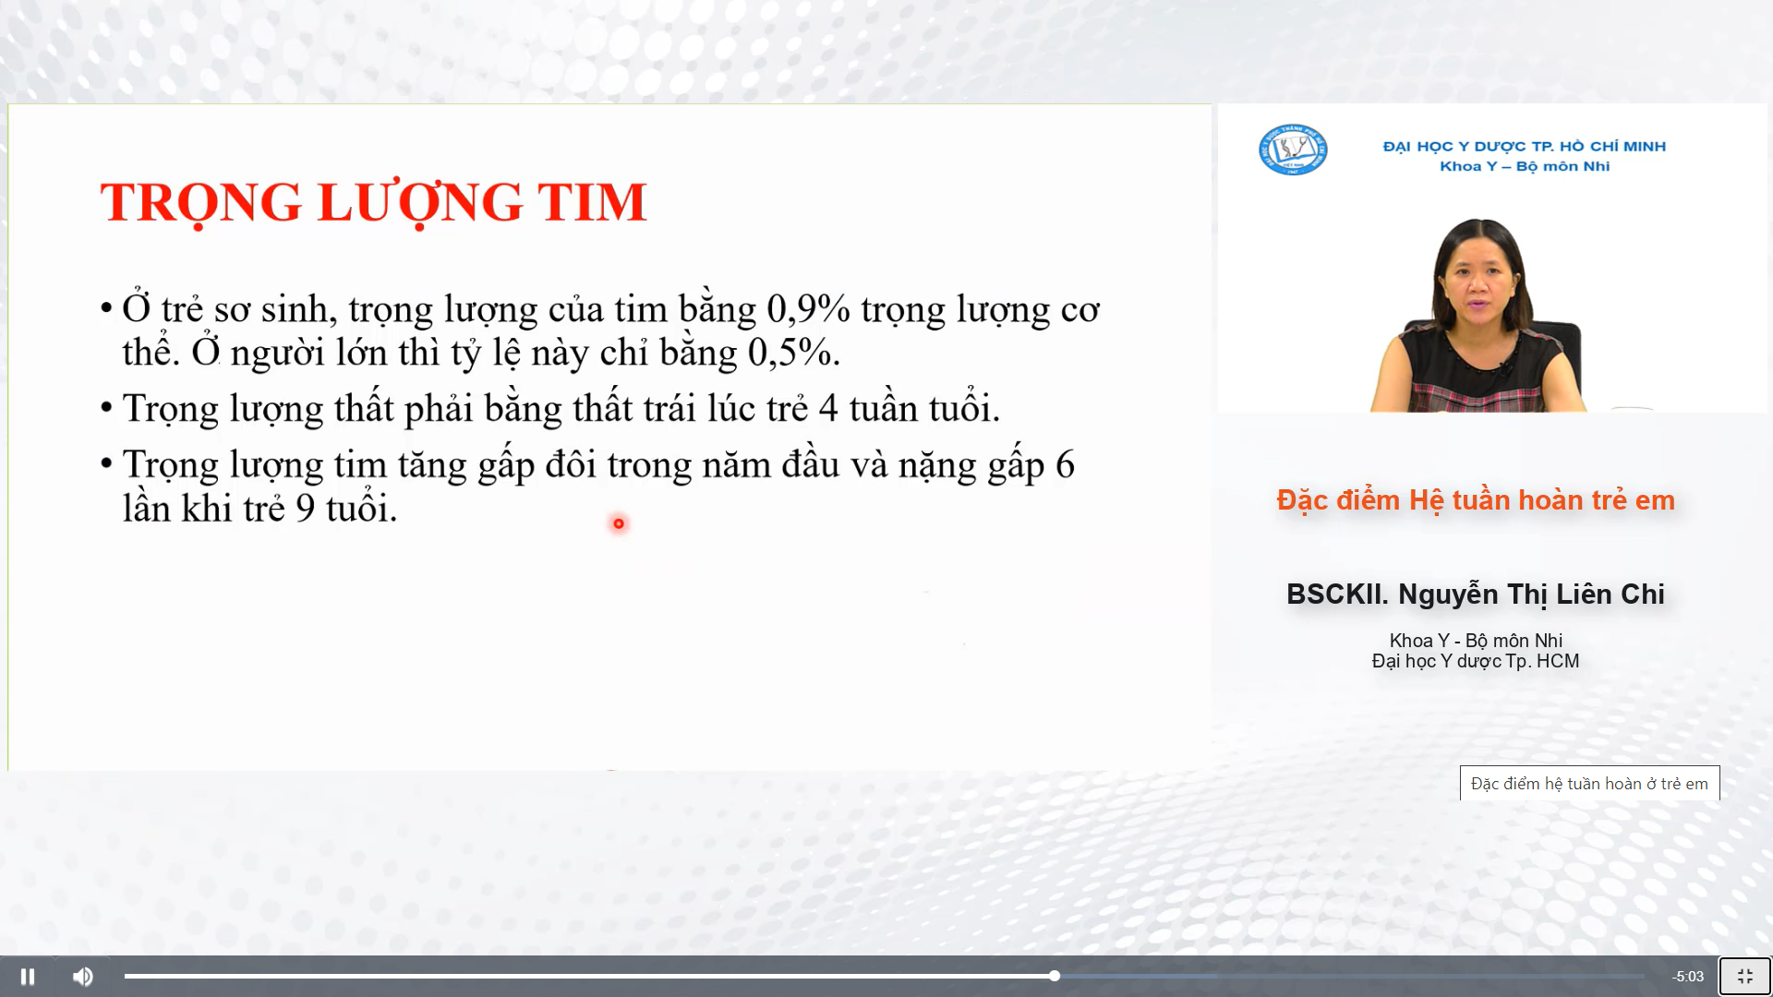

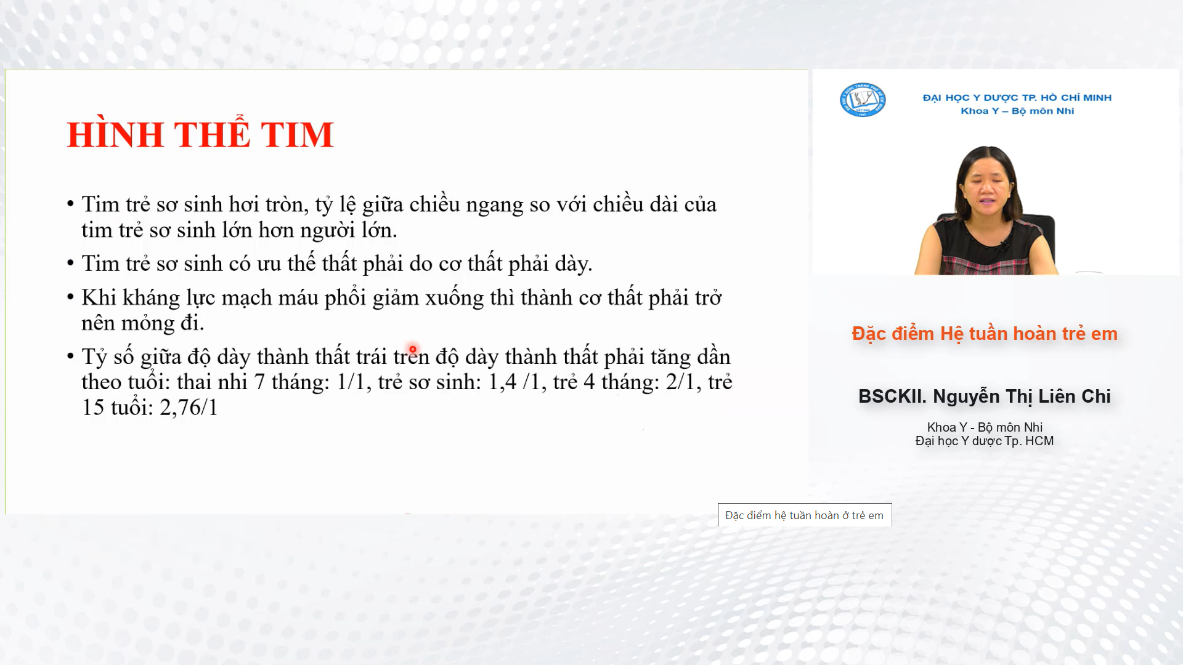

Tim trẻ sơ sinh ưu thế thất phải: vì sơ sinh, kháng lực mạch máu phổi cao

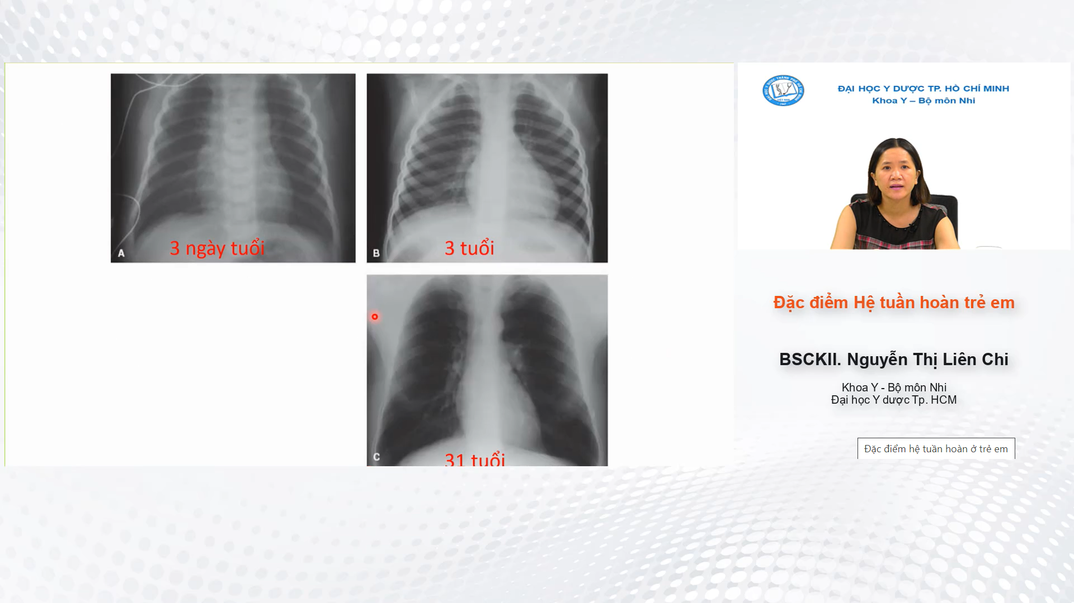

3 ngày tuổi: tim hơi tròn

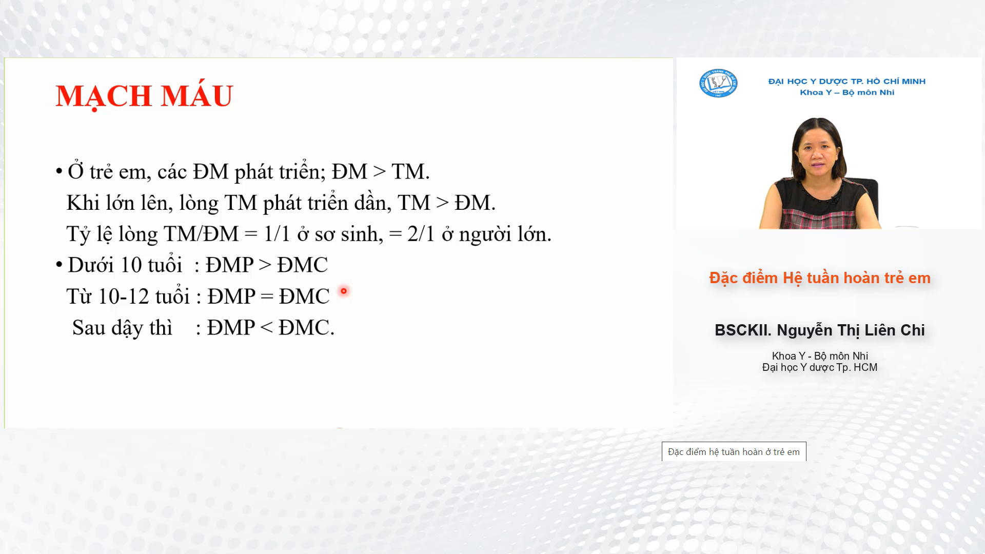

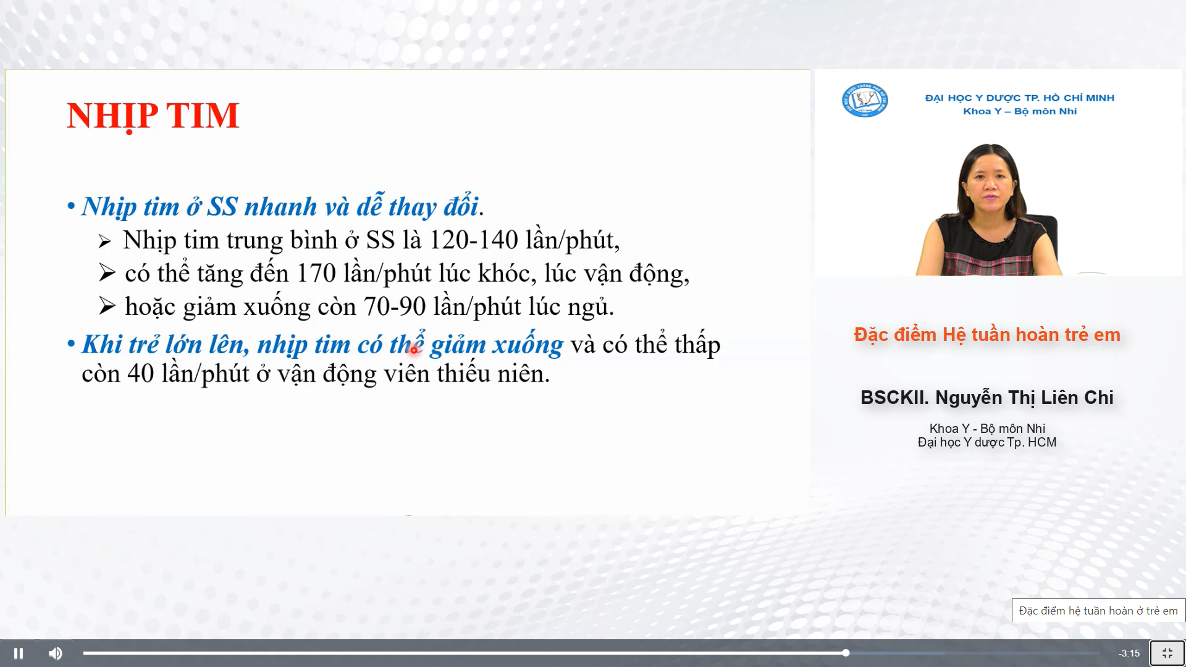

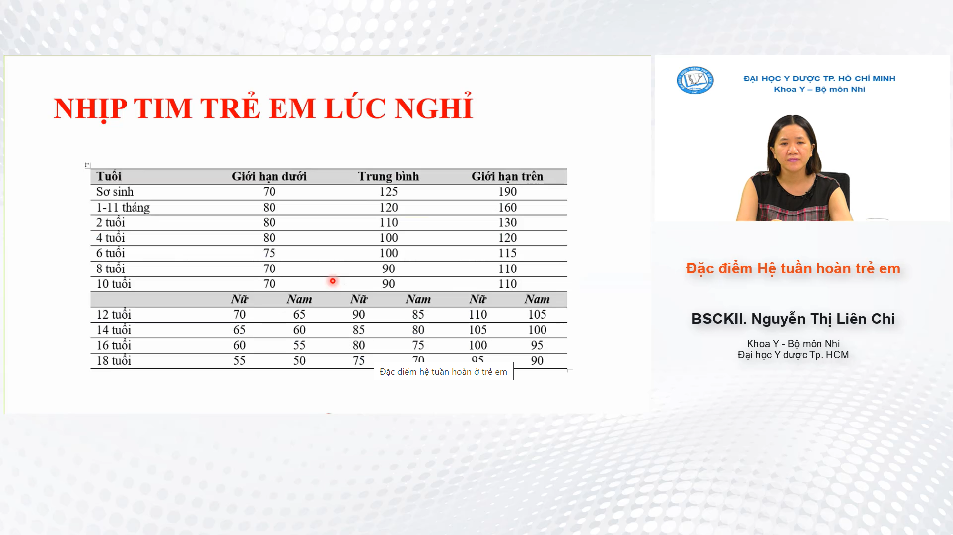

Sơ sinh: 70 đến 190 lần => trung bình 125

2 tuổi: trung bình 110 lần/phút, dao động từ 80 đến 130 lần / phút

10 tuổi: 70 tới 110 lần / phút, trung bình 90 lần/ phút

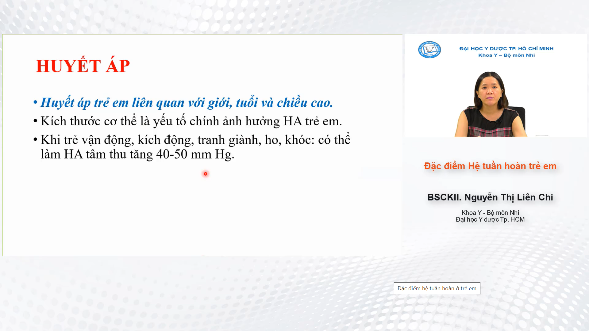

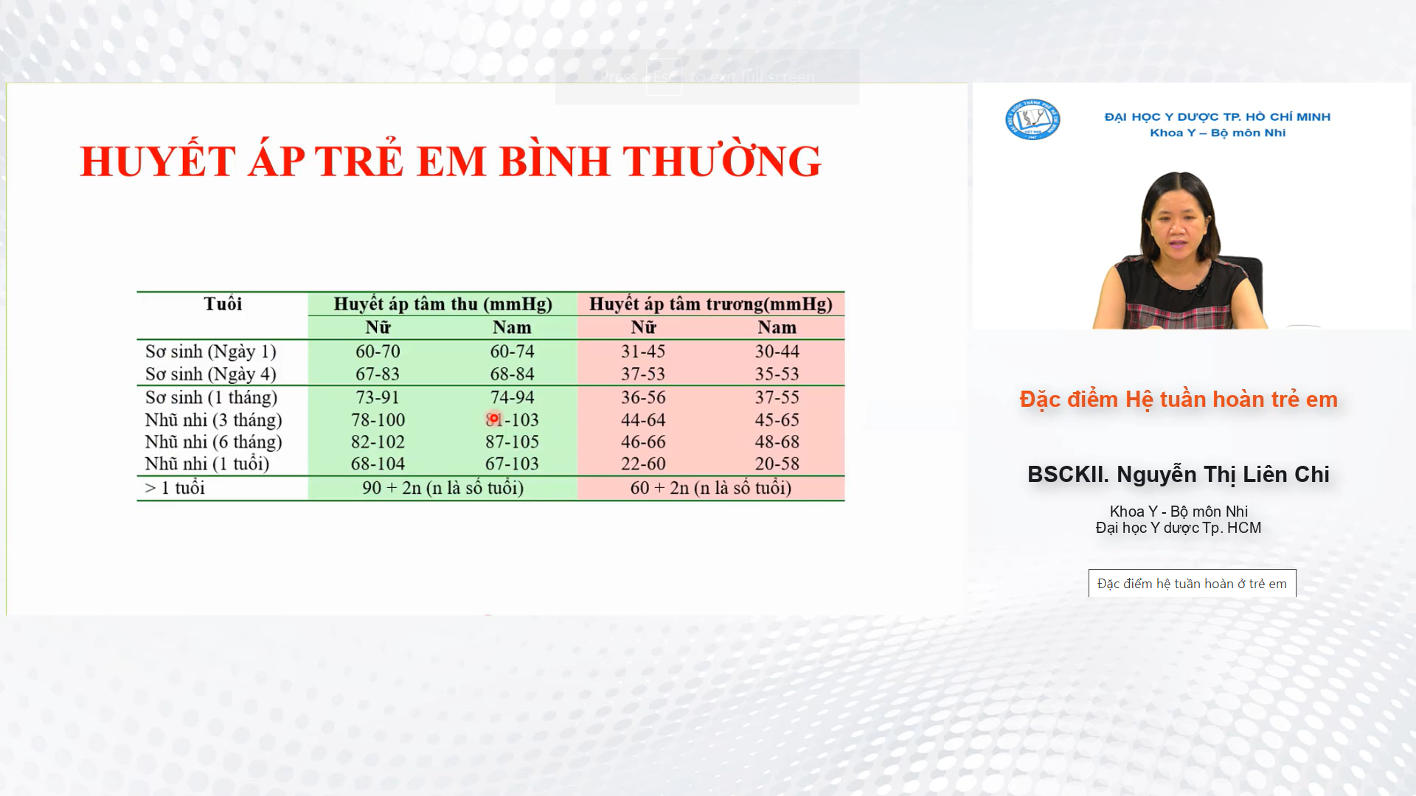

Trẻ trên 1 tuổi:

HA tâm thu bình thường = 90 + 2n

HA tâm trương bình thường = 60 + 2n

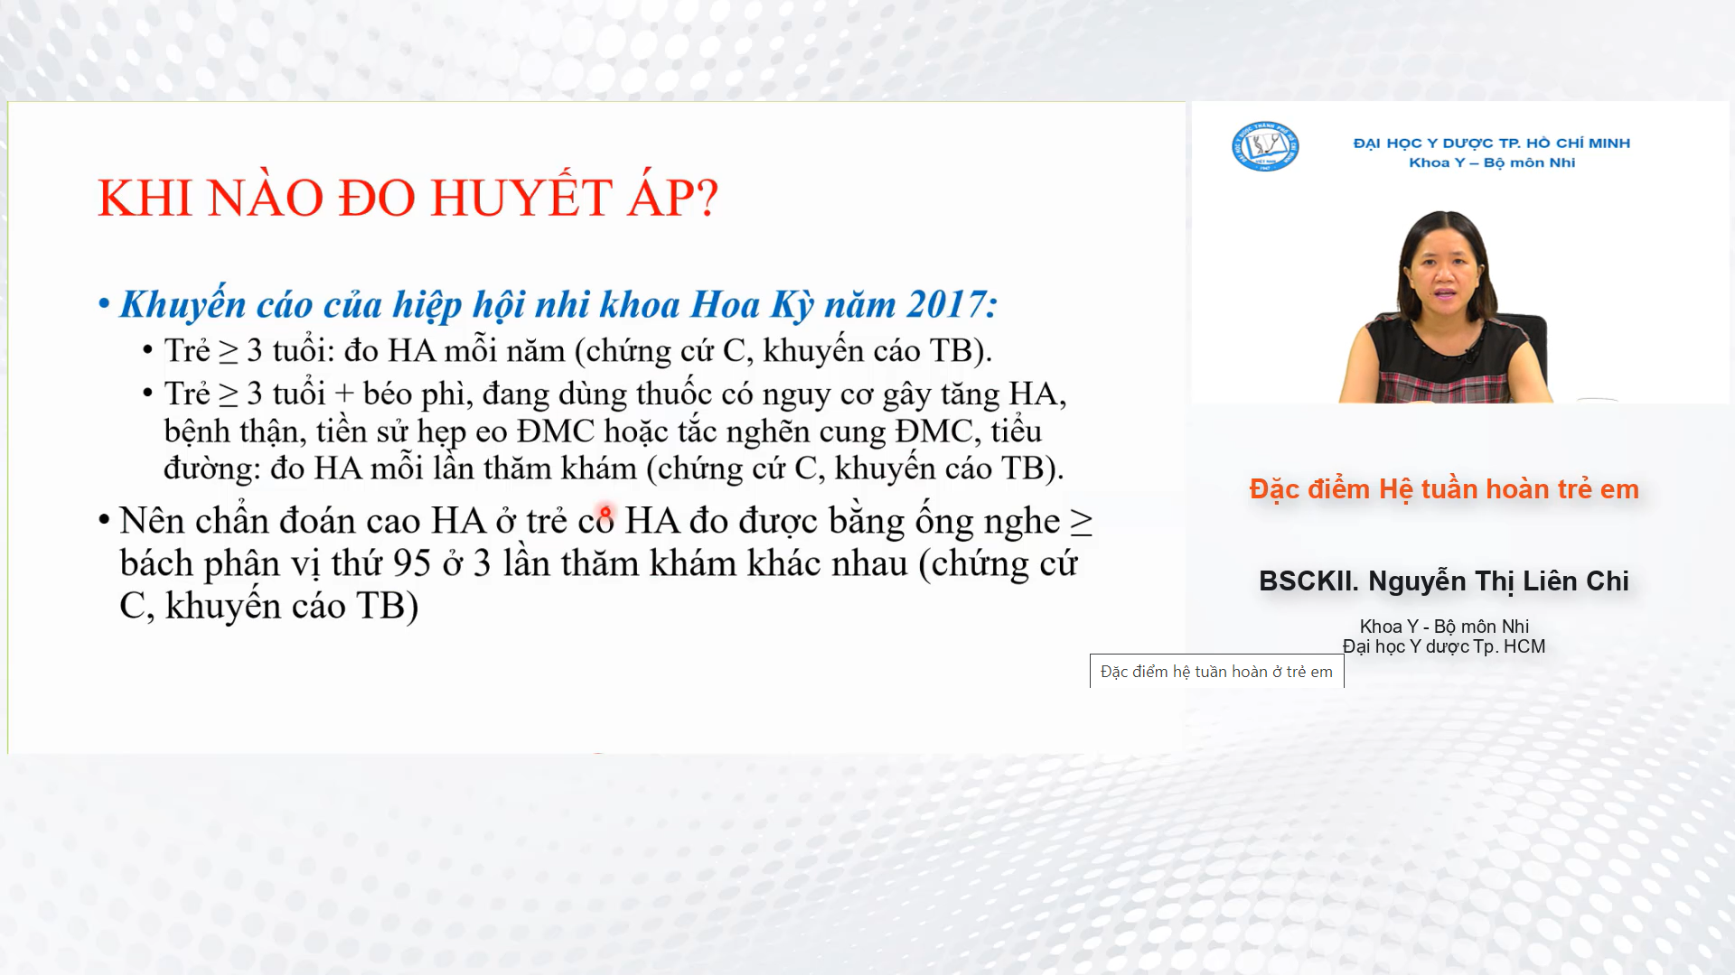

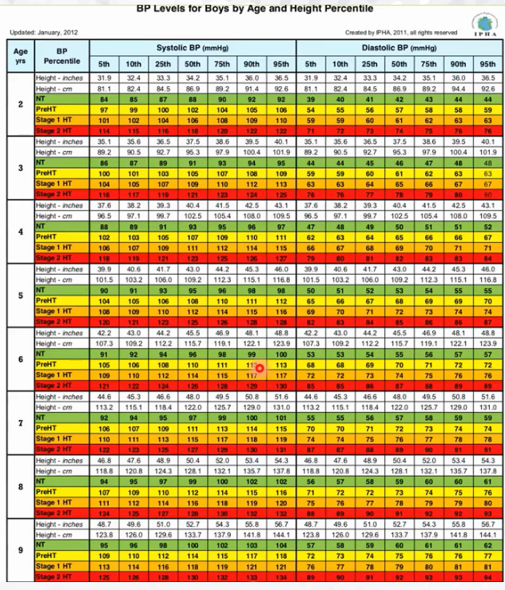

Bảng huyết áp bình thường theo tuổi, tiền tăng huyết áp, tăng huyết áp

